–

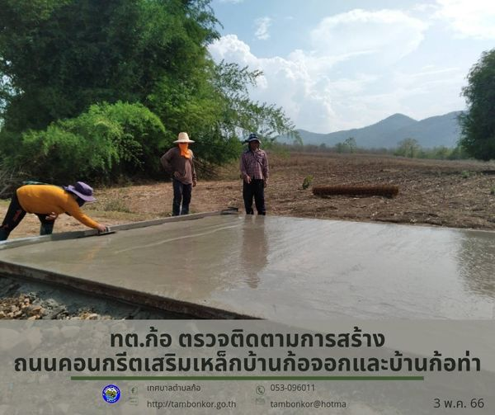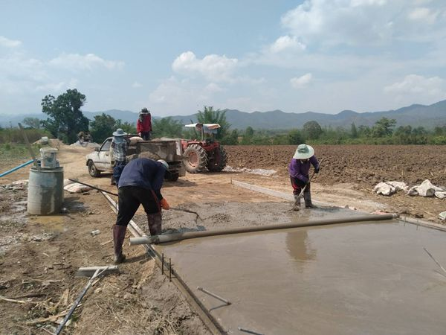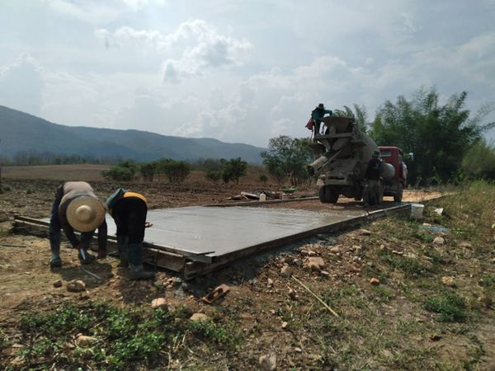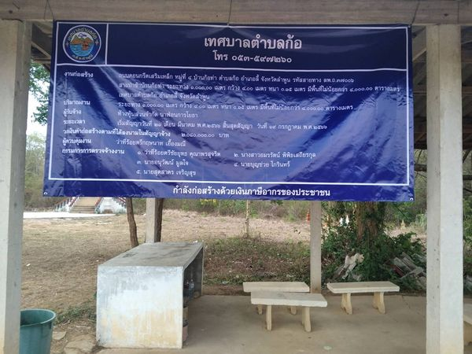

วันที่​ 3 พฤษภาคม​ 2566 นายอุดม เชียงยศ นายกเทศมนตรีตำบลก้อ​ มอบหมายให้​ พนักงาน​กองช่าง​ เทศบาลตำ​บ​ลก้อ​ ตรวจติดตาม​การสร้างถนนคอนกรีตเสริมเหล็ก หมู่ที่ 3 บ้านก้อจอก ตำบลก้อ อำเภอลี้ จังหวัดลำพูน สายทาง

โรงถ่านเทียมเก่า ระยะทาง 1,600 เมตร กว้าง 4 เมตร หนา 0.15 เมตร และถนนคอนกรีตเสริมเหล็ก หมู่ที่ 4 บ้านก้อท่า ตำบลก้อ อำเภอลี้ จังหวัดลำพูน สายป่าช้าบ้านก้อท่า ระยะทาง 1,000 เมตร​ กว้าง 4 เมตร หนา 0.15 เมตร​ ซึ่งกำลังก่อสร้างด้วยเงินภาษีอากรของประชาชน​ เพื่อให้ชุมชนเดินทางสัญจรโดยสะดวก​ ปลอดภัย

ประจำเดือน พฤษภาคม 2566 ฉบับที่ 5 ครั้งที่ 1

1

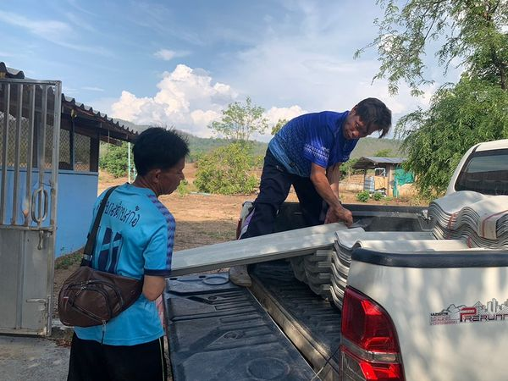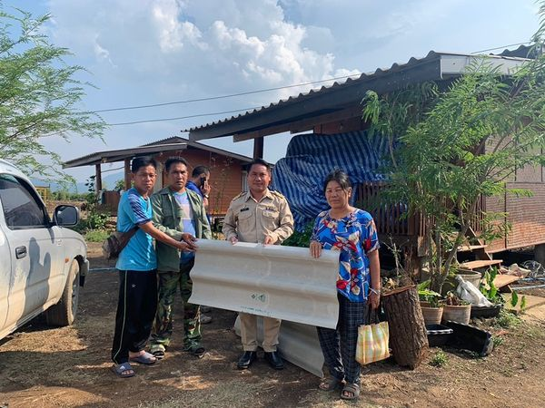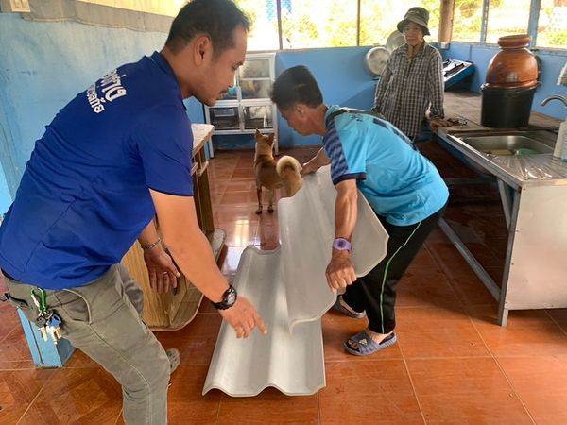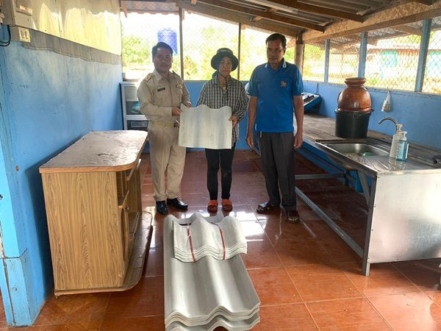

วันที่​ 3 พฤษภาคม​ 2566 นายอุดม เชียงยศ นายกเทศมนตรีตำบลก้อ​ พร้อมด้วย​ นายละออ​ อู่ทรัพย์​ รองนายกเทศมนตรีตำบลก้อ​ และพนักงาน​ เจ้าหน้าที่เทศบาลตำบลก้อ​ ลงพื้นที่ส่งมอบกระเบื้องและครอบให้ชาวบ้านผู้ประสบวาตภัยหมู่ที่​ 1 บ้านก้อทุ่ง​ จำนวน​ 3 ราย​ และหมู่ที่​ 2 บ้านก้อหนอง​ จำนวน​ 6 ราย รวมผู้ประสบภัยจำนวน​ 9​ ราย​ มอบกระเบื้อง​ จำนวน​ 118​ แผ่น​ ครอบ​ 23​ แผ่น​ เพื่อช่วยเหลือและบรรเทาความเดือดร้อนจากวาตภัยช่วงที่ผ่านมา​ เนื่องจากพายุฤดูร้อน

ประจำเดือน พฤษภาคม 2566 ฉบับที่ 5 ครั้งที่ 1

2

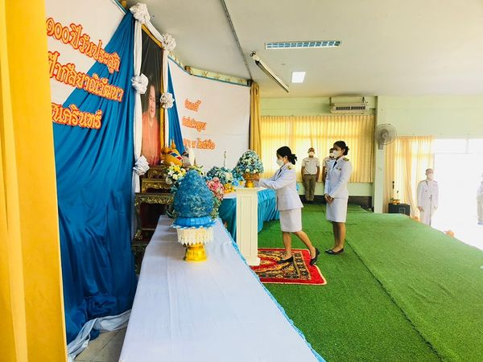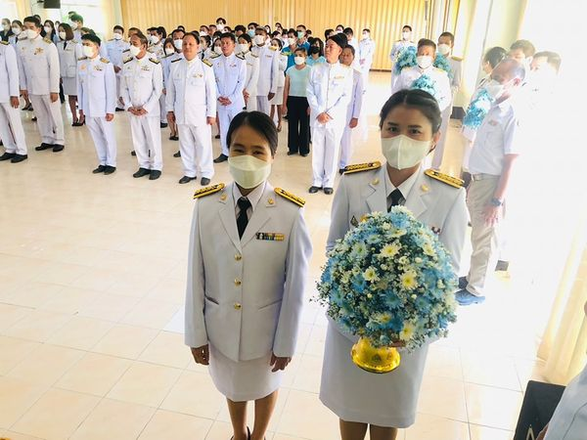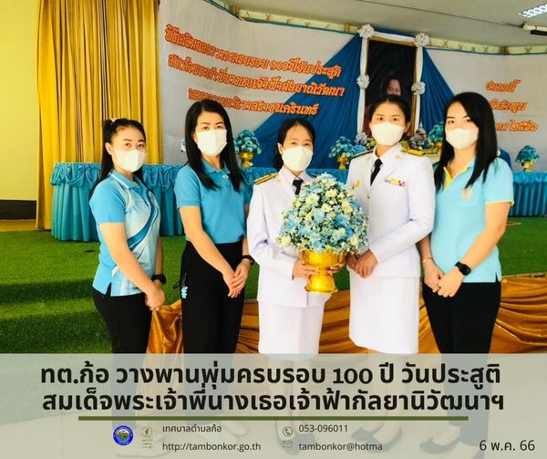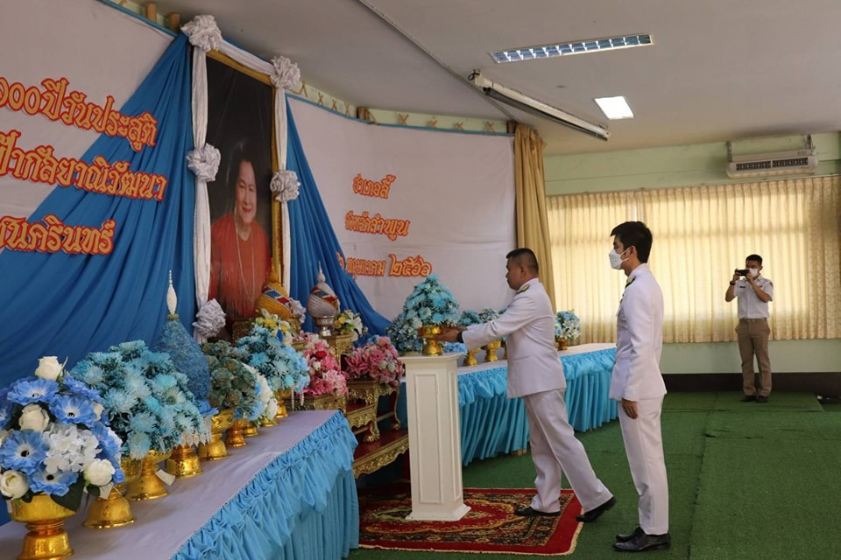

วันที่ 6 พฤษภาคม 2566 เวลา 09.00 น. นายอุดม เชียงยศ นายกเทศมนตรีตำบลก้อ มอบหมายให้ สำนักปลัดเทศบาลตำบลก้อ เข้าร่วมพิธีเฉลิมฉลองวาระครบรอบ 100 ปี วันประสูติ สมเด็จพระเจ้าพี่นางเธอเจ้าฟ้ากัลยานิวัฒนากรมหลวงนราธิวาสราชนครินทร์ โดยมีนายวิวัฒน์ จันทร์โอภาส นายอำเภอลี้ เป็นประธานในพิธี ณ หอประชุมที่ว่าการอำเภอลี้ จังหวัดลำพูน

ประจำเดือน พฤษภาคม 2566 ฉบับที่ 5 ครั้งที่ 1

3

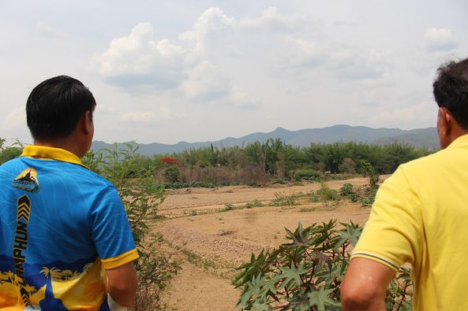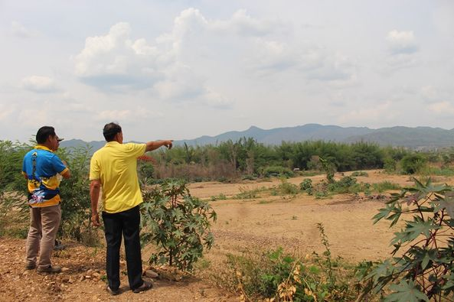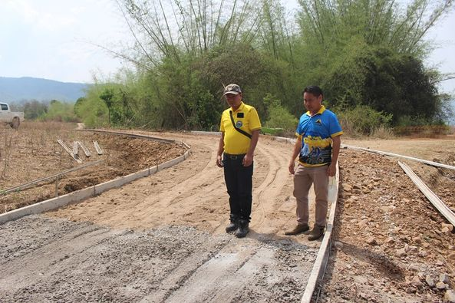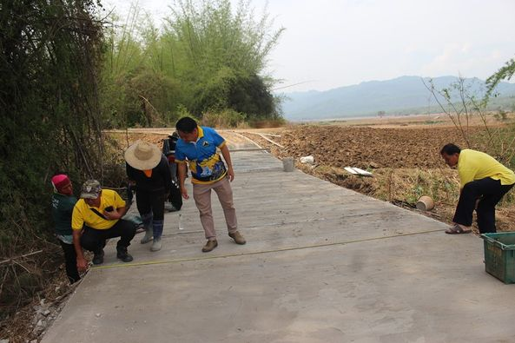

วันที่​ 8 พฤษภาคม​ 2566 นายอุดม เชียงยศ นายกเทศมนตรีตำบลก้อ​ พร้อมด้วย​ นายละออ​ อู่ทรัพย์​ รองนายกเทศมนตรีตำบลก้อ​ และพนักงาน​ เจ้าหน้าที่กองช่างเทศบาลตำบลก้อ​ ลงพื้นที่ตรวจติดตามความก้าวหน้าการก่อสร้างถนนคอนกรีต หมู่ที่​ 4 บ้านก้อท่า​ และสำรวจพื้นที่ขุดลอกห้วยแม่ก้อ​ เพื่ออำนวยความสะดวกให้กับพี่น้องประชาชนตำบลก้อทั้งด้านคมนาคม​ และแหล่งน้ำสำหรับอุปโภค​บริโภค

4

ประจำเดือน พฤษภาคม 2566 ฉบับที่ 5 ครั้งที่ 1

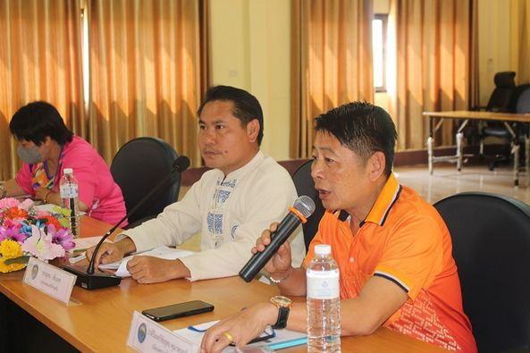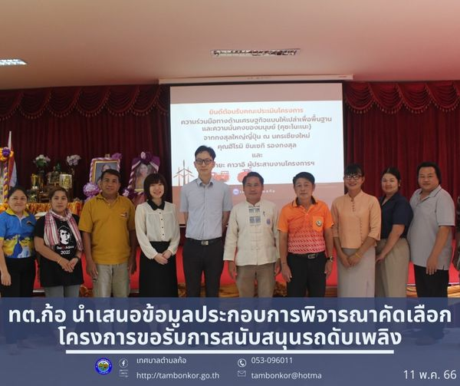

วันที่ 11 พฤษภาคม 2566 เวลา 13.00 น. นายอุดม เชียงยศ นายกเทศมนตรีตำบลก้อ พร้อมด้วย ว่าที่ร้อยตรีชัยยุทธ​ คุณาพรสุจริต ปลัดเทศบาลตำบลก้อ นางลภัสรดา ดงคำฟู ผู้อำนวยการกองยุทธศาสตร์และงบประมาณ คณะผู้บริหารเทศบาล ประธานสภาเทศบาลตำบลก้อ แพทย์ประจำตำบลก้อ กำนันและผู้ใหญ่บ้าน เข้าร่วมประชุมการนำเสนอข้อมูลประกอบการพิจารณาคัดเลือกโครงการขอรับการสนับสนุนรถดับเพลิงเทศบาลตำบลก้อ จากโครงการความร่วมมือทางด้านเศรษฐกิจแบบให้เปล่าเพื่อพื้นฐานและความมั่นคงของมนุษย์ (คุซะโนะเนะ) เพื่อตอบข้อซักถามและให้ข้อมูลต่อคณะกรรมการประเมินฯ คุณฮิโรมิ ชินเซกิ รองกงสุลใหญ่ญี่ปุ่น ณ นครเชียงใหม่ และคุณอายะ คาวาอิ ผู้ประสานงานโครงการฯ รับฟังการนำเสนอ ณ ห้องประชุมเทศบาลตำบลก้อ

เทศบาลตำบลก้อ ได้จัดทำ "โครงการสนับสนุนรถดับเพลิงเทศบาลตำบลก้อ อำเภอลี้ จังหวัดลำพูน"จากรัฐบาลญี่ปุ่นซึ่งได้ให้ความช่วยเหลือแก่ประเทศไทยรูปแบบของความร่วมมือทางด้านเศรษฐกิจและการพัฒนาอย่างเป็นทางการ (โอดีเอ โครงการความร่วมมือทางด้านเศรษฐกิจแบบให้เปล่าเพื่อพื้นฐานและความมั่นคงของมนุษย์ (คุชะโนะเนะ) ที่มุ่งเน้นการสนับสนุนการพัฒนาสังคมและเศรษฐกิจในระดับพื้นฐาน รวมถึงการรักษาความมั่นคงของมนุษย์ กลุ่มเป้าหมายของโครงการต้องเป็นผู้ด้อยโอกาสทางสังคมและขาดความมั่นคงทางสังคม

ประจำเดือน พฤษภาคม 2566 ฉบับที่ 5 ครั้งที่ 1

5

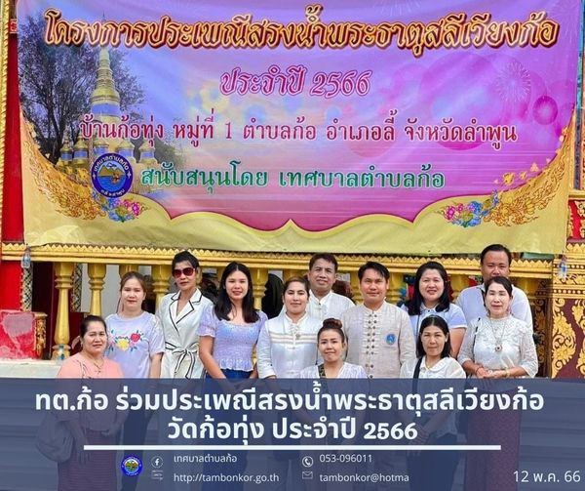

วันที่ 12 พฤษภาคม 2566 นายอุดม เชียงยศ นายกเทศมนตรีตำบลก้อ พร้อมด้วย คณะผู้บริหารเทศบาล ประธานสภาเทศบาลตำบลก้อ พนักงาน เจ้าหน้าที่เทศบาลตำบลก้อ เข้าร่วมประเพณีสรงน้ำพระธาตุสลีเวียงก้อ โดยวัดก้อทุ่ง รับเงินอุดหนุนโครงการประเพณีสรงน้ำพระธาตุสลีเวียงก้อ (วัดก้อทุ่ง) ประจำปี 2566 จากเทศบาลตำบลก้อ เพื่อส่งเสริมทำนุบำรุงศาสนาและอนุรักษ์ศิลปะวัฒนาธรรมและประเพณีท้องถิ่น เพื่ออนุรักษ์และสืบสานวัฒนธรรมประเพณีล้านนา ซึ่งมีความสำคัญต่อวิถีชีวิตของชุมชนในตำบลก้อ และเพื่อการส่งเสริมการท่องเที่ยวเชิงวัฒนธรรมและอนุรักษ์ ณ วัดก้อทุ่ง ตำบลก้อ อำเภอลี้ จังหวัดลำพูน

ประจำเดือน พฤษภาคม 2566 ฉบับที่ 5 ครั้งที่ 1

6

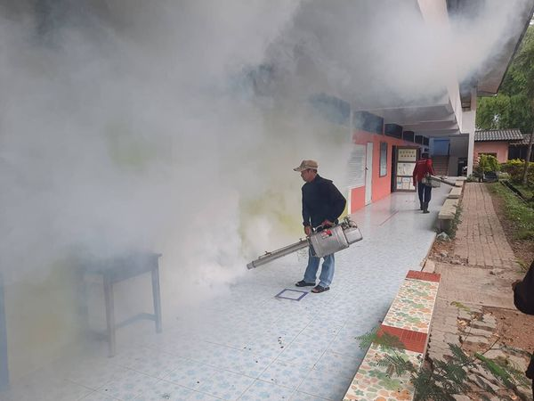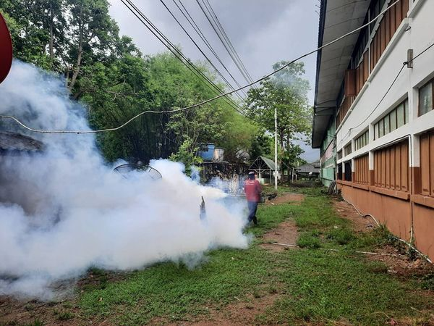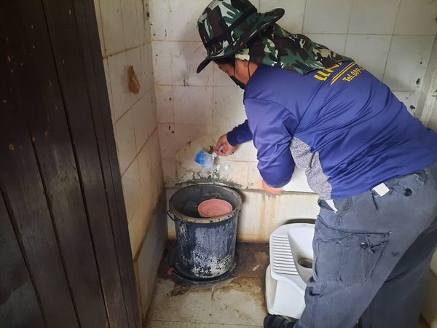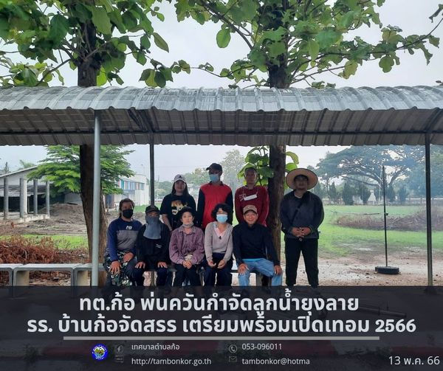

วันที่ 13 พฤษภาคม 2566 เวลา 08.30 น. นายอุดม เชียงยศ นายกเทศมนตรีตำบลก้อ มอบหมายให้​ งานสาธารณสุข สำนักปลัดเทศบาลตำบลก้อ ร่วมกับ เจ้าหน้าที่ อสม. ดำเนินการพ่นหมอกควันกำจัดลูกน้ำยุงลายในและนอกอาคารโรงเรียนบ้านก้อจัดสรร และสนับสนุนทรายกำจัดลูกน้ำ (ทรายที่ถูกเคลือบด้วยสารเคมีพวกอะเบท เป็นสารประกอบที่มีฟอสฟอรัสเป็นองค์ประกอบ) ซึ่งทางกระทรวงสาธารณสุขได้นำมาใช้ในการกำจัดลูกน้ำของยุงลายตามบ้านเรือน เพื่อเตรียมความพร้อมสำหรับการเปิดภาคเรียน ประจำปีการศึกษา​ 2566

7

ประจำเดือน พฤษภาคม 2566 ฉบับที่ 5 ครั้งที่ 1

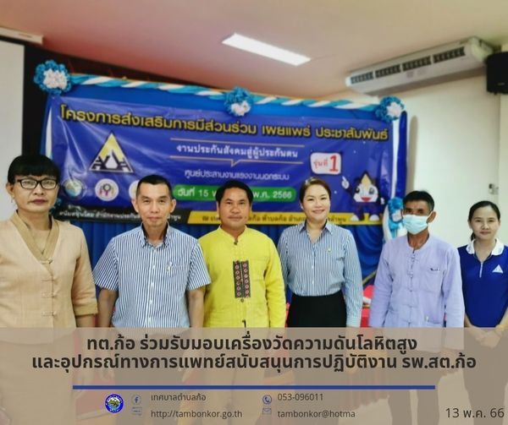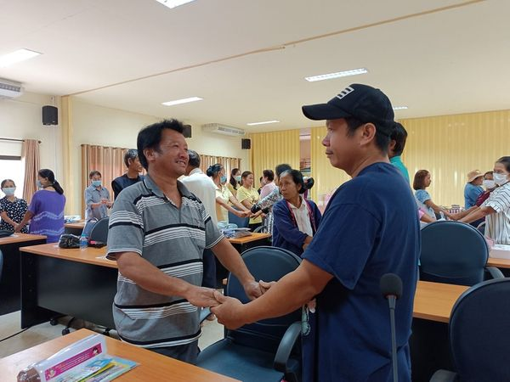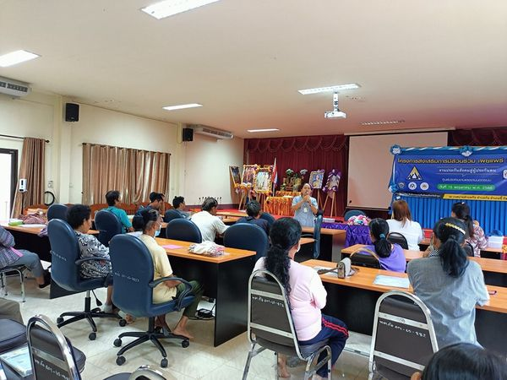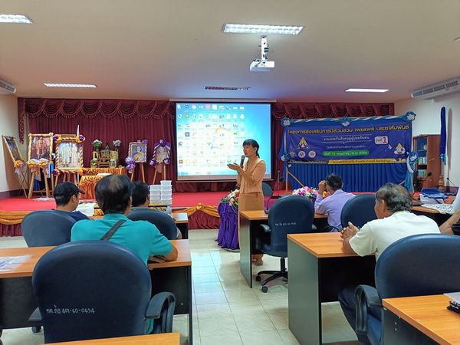

วันที่ 15 พฤษภาคม 2566 เวลา 09.30 น. นายอุดม เชียงยศ นายกเทศมนตรีตำบลก้อ​ พร้อมด้วย​ นายพิชญะ​ สุยะมัน​ รองนายก​เทศมนตรี​ตำบลก้อ​ และกลุ่มผู้สูงอายุ​และแรงงานนอกระบบตำบลก้อ​ เข้าร่วม​ โครงการส่งเสริมการมีส่วนร่วม เผยแพร่ ประชาสัมพันธ์ งานประกันสังคมสู่ผู้ประกันตน ประจำปี 2566​ โดยมี​ ประกันสังคมจังหวัดลำพูน แรงงานจังหวัดลำพูน สวัสดิการและคุ้มครองแรงงานจังหวัดลำพูน พัฒนาฝีมือแรงงานจังหวัดลำพูน จัดหางานจังหวัดลำพูน ให้ความรู้​เพื่อการพัฒนาศักยภาพแรงงานผู้สูงอายุและผู้นำแรงงานนอกระบบ และผู้ประกันตนประกันสังคม มีความรู้ความเข้าใจ

ต่อพระราชบัญญัติประกันสังคม พ.ศ.​ 2533 พระราชบัญญัติประกันสังคม (ฉบับที่​ 4) 2558 และพระราชบัญญัติเงินทดแทน พ.ศ. 2537 และความรู้ด้านกฎหมายอื่นๆ ที่เกี่ยวข้อง

ประจำเดือน พฤษภาคม 2566 ฉบับที่ 5 ครั้งที่ 1

8

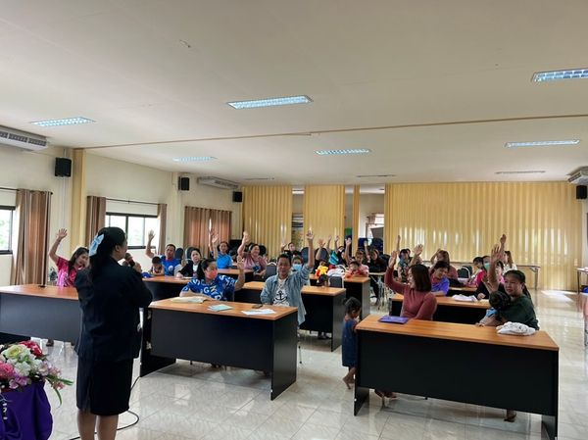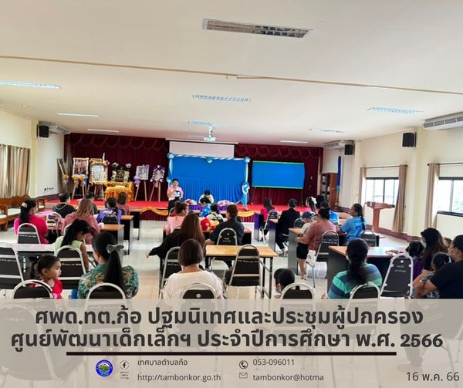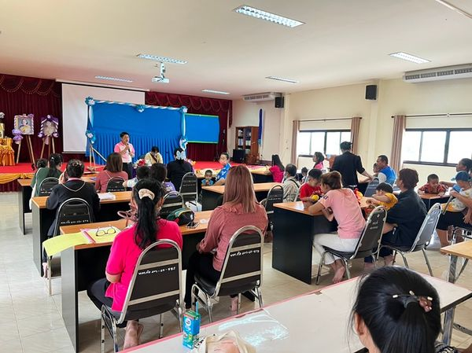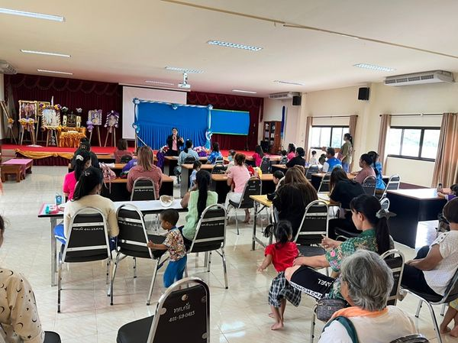

วันที่ 16 พฤษภาคม 2566 เวลา 09.30 น. นายอุดม เชียงยศ นายกเทศมนตรีตำบลก้อ มอบหมายให้ ว่าที่ร้อยตรีชัยยุทธ คุณาพรสุจริต ปลัดเทศบาลตำบลก้อ เป็นประธานเปิดกิจกรรมปฐมนิเทศและประชุมผู้ปกครอง ศูนย์พัฒนาเด็กเล็กบ้านก้อจัดสรร สังกัดเทศบาลตำบลก้อ ประจำปีการศึกษา พ.ศ. 2566 ณ ห้องประชุมเทศบาลตำบลก้อ

ประจำเดือน พฤษภาคม 2566 ฉบับที่ 5 ครั้งที่ 1

9

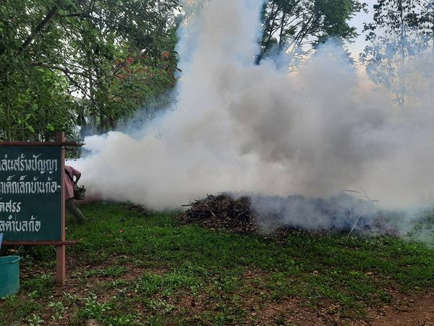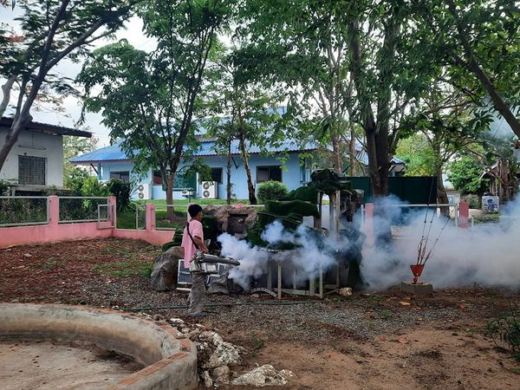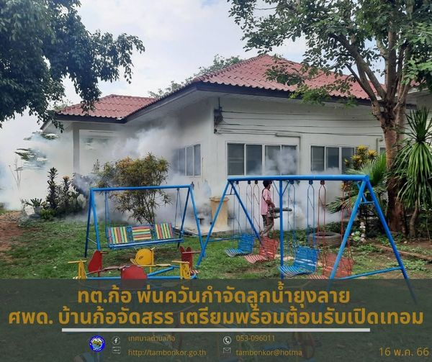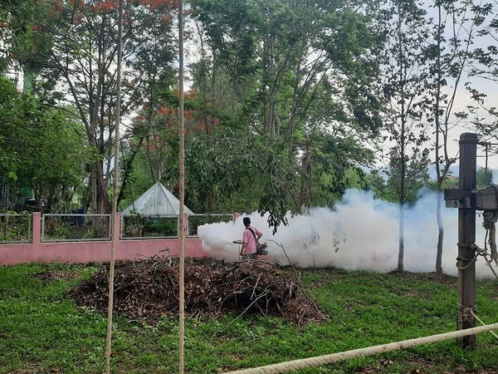

วันที่ 16 พฤษภาคม 2566 เวลา 15.00 น. นายอุดม เชียงยศ นายกเทศมนตรีตำบลก้อ มอบหมายให้​ งานสาธารณสุข สำนักปลัดเทศบาลตำบลก้อ ร่วมกับ ดำเนินการพ่นหมอกควันกำจัดลูกน้ำยุงลายในและนอกอาคารโรงเรียนศูนย์​พัฒนา​เด็กเล็ก​บ้านก้อจัดสรร และใส่ทรายกำจัดลูกน้ำ (ทรายที่ถูกเคลือบด้วยสารเคมีพวกอะเบท เป็นสารประกอบที่มีฟอสฟอรัสเป็นองค์ประกอบ) ในภาชนะ​ที่มีความเสี่ยง​ ซึ่งทางกระทรวงสาธารณสุขได้นำมาใช้ในการกำจัดลูกน้ำของยุงลาย เพื่อเตรียมความพร้อมสำหรับการเปิดภาคเรียน ประจำปีการศึกษา​ 2566​ ในวันที่​ 18 พฤษภาคม​ ที่จะถึง​นี้

10

ประจำเดือน พฤษภาคม 2566 ฉบับที่ 5 ครั้งที่ 1

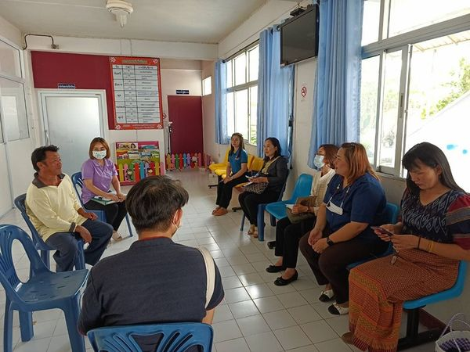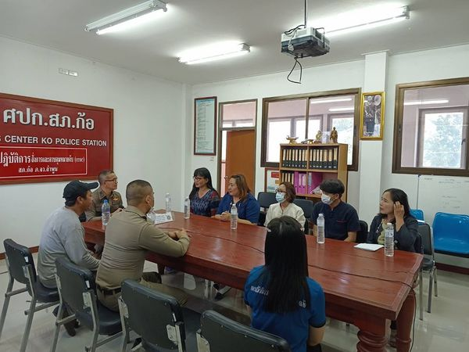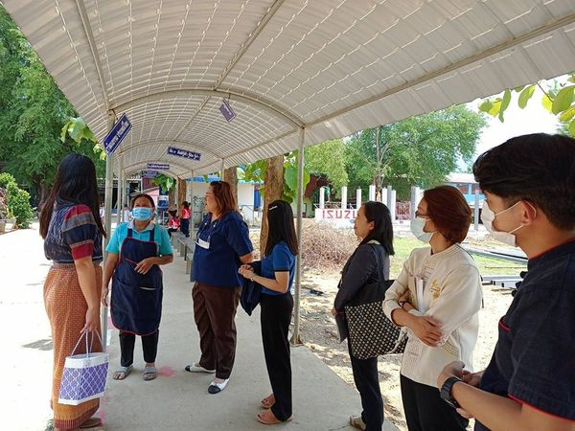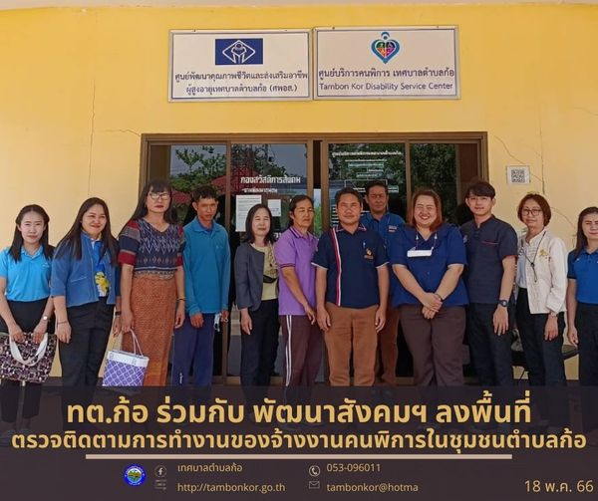

วันที่ 18 พฤษภาคม 2566 เวลา 09.00 น. นายอุดม เชียงยศ นายกเทศมนตรีตำบลก้อ พร้อมด้วย นายพิชญะ สุยะมัน รองนายกเทศมนตรีตำบลก้อ นางลภัสรดา ดงคำฟู รักษาการผู้อำนวยการกองสวัสดิการสังคม และพนักงานเทศบาลตำบลก้อ ร่วมกับ พัฒนาสังคมและความมั่นคงของมนุษย์จังหวัดลำพูน พัฒนาฝีมือแรงงาน ท้องถิ่นจังหวัดลำพูน และผู้แทนชมรมผู้พิการทางจิตใจ ลงพื้นที่ตรวจติดตามการทำงานของจ้างงานคนพิการในชุมชนตำบลก้อ จำนวน 5 แห่ง ได้แก่ เทศบาลตำบลก้อ สถานีตำรวจภูธรก้อ โรงพยาบาลส่งเสริมสุขภาพตำบลก้อ และโรงเรียนบ้านก้อจัดสรร

11

ประจำเดือน พฤษภาคม 2566 ฉบับที่ 5 ครั้งที่ 1

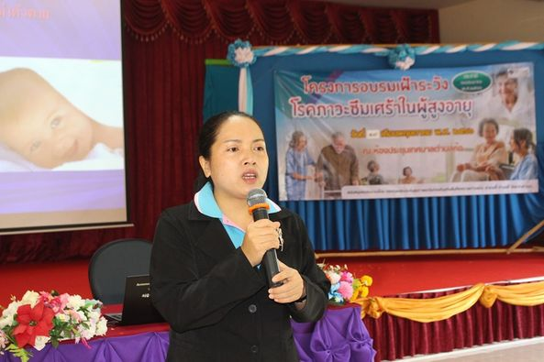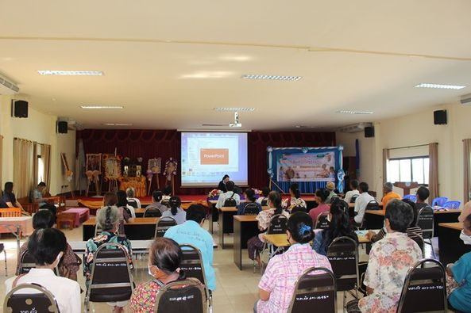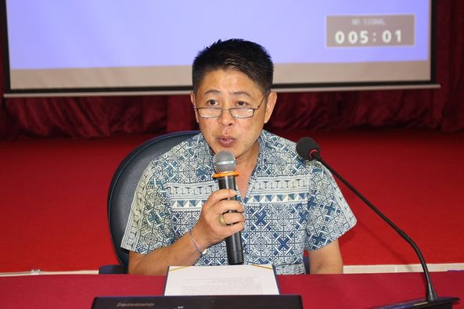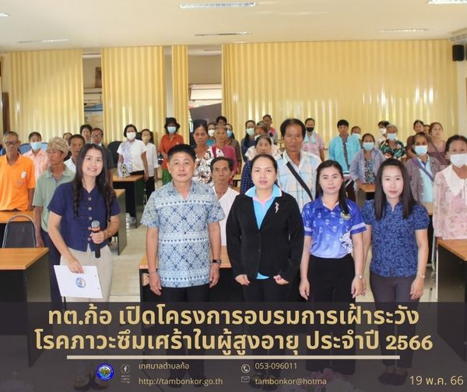

วันที่ 19 พฤษภาคม 2566 เวลา 09.00 น. นายอุดม เชียงยศ นายกเทศมนตรีตำบลก้อ มอบหมายให้ว่าที่ร้อยตรีชัยยุทธ คุณาพรสุจริต ปลัดเทศบาลตำบลก้อ เป็นประธานเปิดโครงการอบรมการเฝ้าระวังโรคภาวะซึมเศร้าในผู้สูงอายุ วิทยากรจากโรงพยาบาลลี้ คุณรุ่งนภา ศรีหาตา พยายาบาลวิชาชีพชำนาญการ โดยมีผู้สูงอายุตำบลก้อ เข้าร่วม ณ ห้องประชุมเทศบาลตำบลก้อ

"โรคซึมเศร้า" เป็นโรคหนึ่งซึ่งสามารถเกิดขึ้นได้ เป็นเพียงการเจ็บป่วยอย่างหนึ่ง เกิดขึ้นได้โดยมีสาเหตุ เช่น การสูญเสีย การหย่าร้าง ความผิดหวัง และเกิดได้เองโดยไม่มีสาเหตุใดๆ ซึ่งในปัจจุบันโรคนี้สามารถรักษาหายได้ด้วยการใช้ยา การรักษาทางจิตใจ หรือทั้งสองอย่างรวมกัน

12

ประจำเดือน พฤษภาคม 2566 ฉบับที่ 5 ครั้งที่ 1

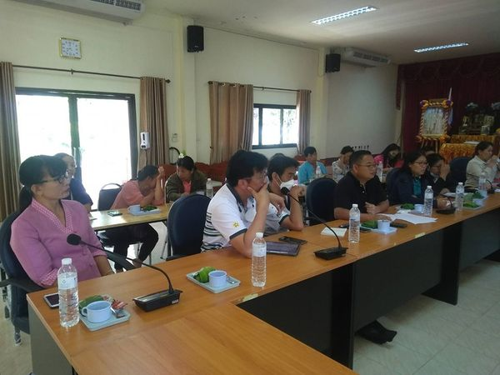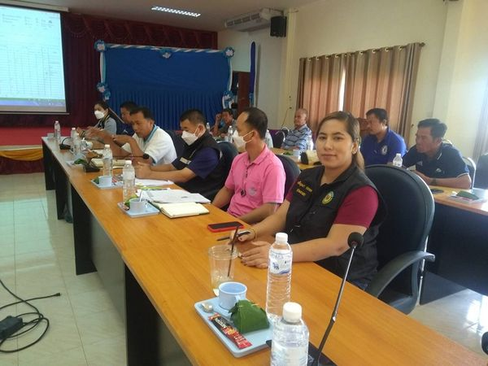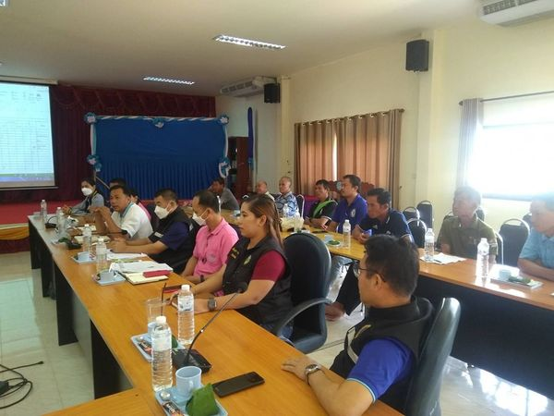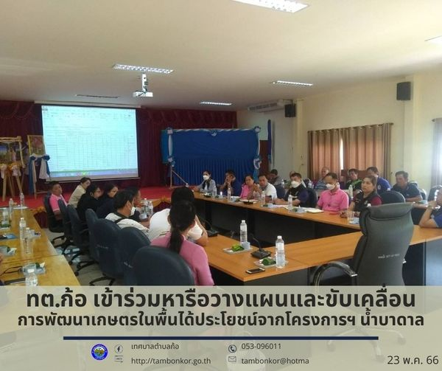

วันที่ 23 พฤษภาคม 2566 เวลา 10.00 น. นายอุดม เชียงยศ นายกเทศมนตรีตำบลก้อ มอบหมายให้ นายพิชญะ สุยะมัน นายกเทศมนตรีตำบลก้อ พร้อมด้วย รองว่าที่ร้อยตรีชัยยุทธ คุณาพรสุจริต ปลัดเทศบาลตำบลก้อ นางลภัสรดา ดงคำฟู ผู้อำนวยการกองยุทธศาสตร์และงบประมาณ ประธานสภาเทศบาลตำบลก้อ เข้าร่วมประชุมหารือวางแผนและขับเคลื่อนการพัฒนาเกษตรในพื้นที่ที่ได้ประโยชน์จากโครงการฯ น้ำบาดาล ต.ก้อ อ.ลี้ จ.ลำพูน โดยหน่วยงานที่เกี่ยวข้องและเกษตรกรผู้สนใจเข้าร่วม ณ ห้องประชุมเทศบาลตำบลก้อ เพื่อศึกษาความต้องการของชุมชนในการประกอบอาชีพทางการเกษตร การลดการเผาป่าอันเป็นสาเหตุของการเกิดปัญหาฝุ่น PM ด้วยการพัฒนาแหล่งน้ำเพื่อการเกษตรตลอดจนการแก้ไขปัญหาการถือครองที่ดิน ตลอดจนสามารถใช้ข้อมูลเป็นกรณีศึกษาในการประยุกต์ใช้ในพื้นที่ตำบลก้อ

13

ประจำเดือน พฤษภาคม 2566 ฉบับที่ 5 ครั้งที่ 1

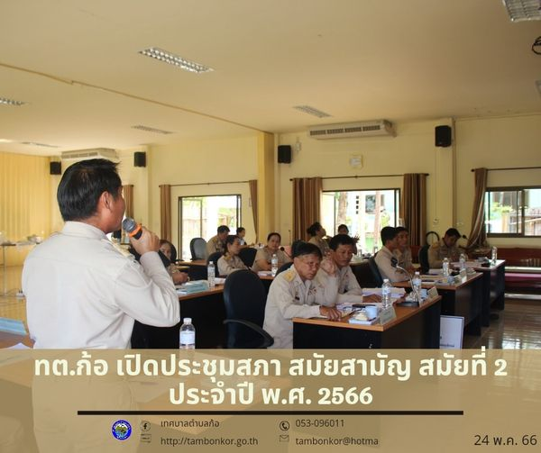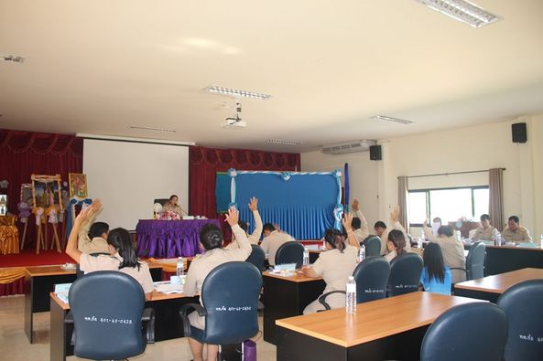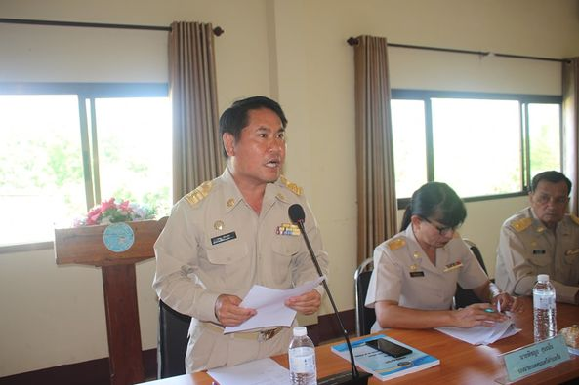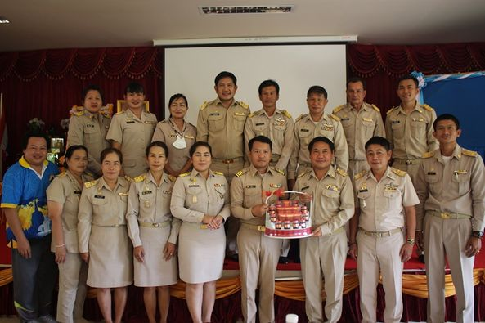

วันที่ 24 พฤษภาคม 2566 เวลา 09.00 น. นายอุดม เชียงยศ นายกเทศมนตรีตำบลก้อ​ พร้อมด้วย​ สมาชิกสภาเทศบาลตำบลก้อ​ คณะผู้บริหารเทศบาลตำบลก้อ​ และตัวแทนกลุ่ม​ องค์กรต่างๆ ในตำบลก้อ ร่วมประชุมสภา สมัยสามัญ สมัยที่ 2 ประจำปี พ.ศ.​ 2566​ ณ​ ห้องประชุม​เทศบาลตำ​บ​ลก้อ​

14

ประจำเดือน พฤษภาคม 2566 ฉบับที่ 5 ครั้งที่ 1

15

ประจำเดือน พฤษภาคม 2566 ฉบับที่ 5 ครั้งที่ 1

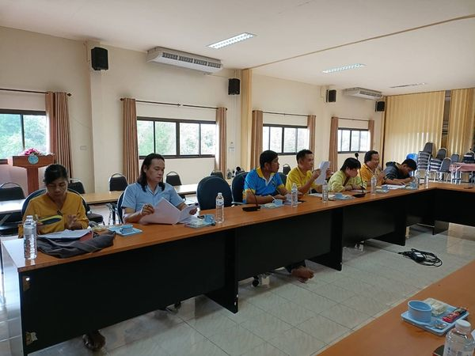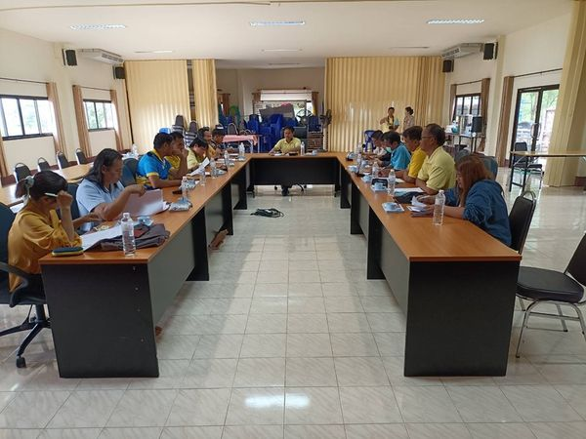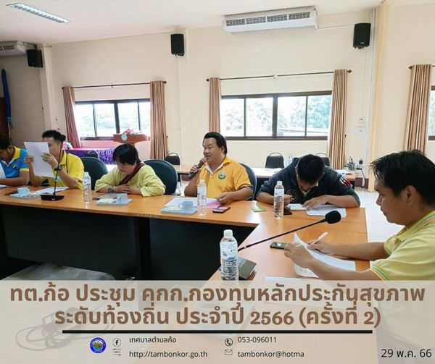

วันที่ 29 พฤษภาคม 2566 เวลา 09.30 น. นายอุดม เชียงยศ นายกเทศมนตรีตำบลก้อ เป็นประธานการประชุมคณะกรรมการกองทุนหลักประกันสุขภาพระดับท้องถิ่น เทศบาลตำบลก้อ ประจำปีงบประมาณ พ.ศ. 2566 (ครั้งที่ 2) โดยมี ว่าที่ร้อยตรีชัยยุทธ คุณาพรสุจริต ปลัดเทศบาลตำบลก้อ คณะกรรมการบริหารกองทุนหลักประกันสุขภาพตำบลก้อ ผู้อำนวยการโรงพยาบาลส่งเสริมสุขภาพตำบลก้อ ผู้แทน อสม. ผู้แทนภาคหมู่บ้านหรือชุมชน และผู้แทนประสาน สปสช. เข้าร่วม เป็นการให้ความรู้ความเข้าใจในการพิจารณาสนับสนุนงบประมาณโครงการ เพื่อนำไปพัฒนาส่งเสริมการป้องกันและแก้ไขปัญหาด้านสุขภาพ ด้านการดูแลรักษาสุขภาพในผู้ป่วยอยู่ในเขตรับผิดชอบของแต่ละหน่วยงาน แต่ละกลุ่ม/ชุมชนต่างๆ เพื่อเป็นการประชาสัมพันธ์

ส่งเสริมการสร้างเสริมสุขภาพ และการขับเคลื่อนการบริหารจัดการของกองทุนหลักประกันสุขภาพฯ ตำบลก้อ ให้ครอบคลุมทั่วทุกกลุ่มเป้าหมาย และประชาชนทุกคนได้รับผลประโยชน์ร่วมกัน ตามที่สำนักงานหลักประกัน

สุขภาพแห่งชาติ ณ ห้องประชุมเทศบาลตำบลก้อ

16

ประจำเดือน พฤษภาคม 2566 ฉบับที่ 5 ครั้งที่ 1

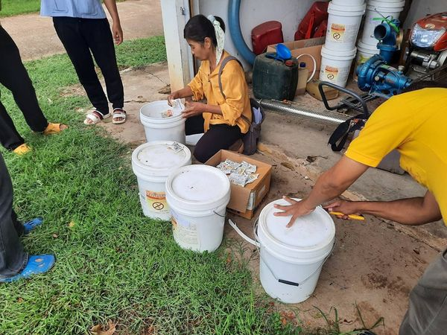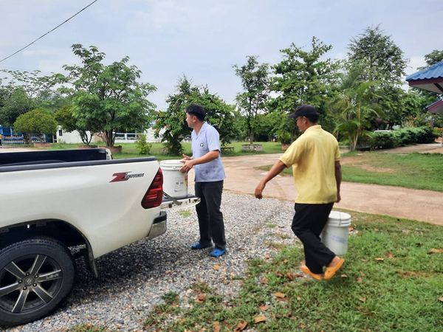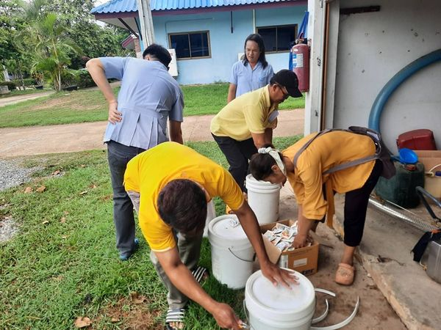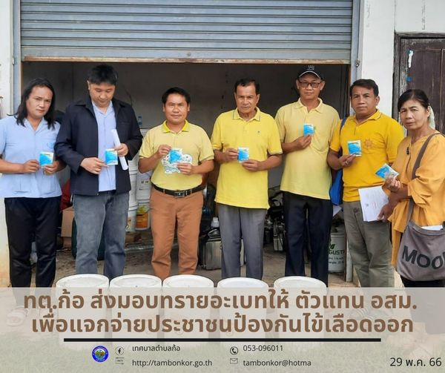

วันที่ 29 พฤษภาคม 2566 เวลา 10.30 น. นายอุดม เชียงยศ นายกเทศมนตรีตำบลก้อ ส่งมอบทรายกำจัดลูกน้ำ (ทรายที่ถูกเคลือบด้วยสารเคมีพวกอะเบท เป็นสารประกอบที่มีฟอสฟอรัสเป็นองค์ประกอบ) โดยมี ผู้อำนวยการโรงพยาบาลส่งเสริมสุขภาพตำบลก้อ และผู้แทน อสม. รับมอบ เพื่อนำไปใส่ในภาชนะที่มีความเสี่ยง ซึ่งทางกระทรวงสาธารณสุขได้นำมาใช้ในการกำจัดลูกน้ำของยุงลาย เพื่อป้องกันการเกิดโรคไข้เลือดออกในชุมชน ณ เทศบาลตำบลก้อ